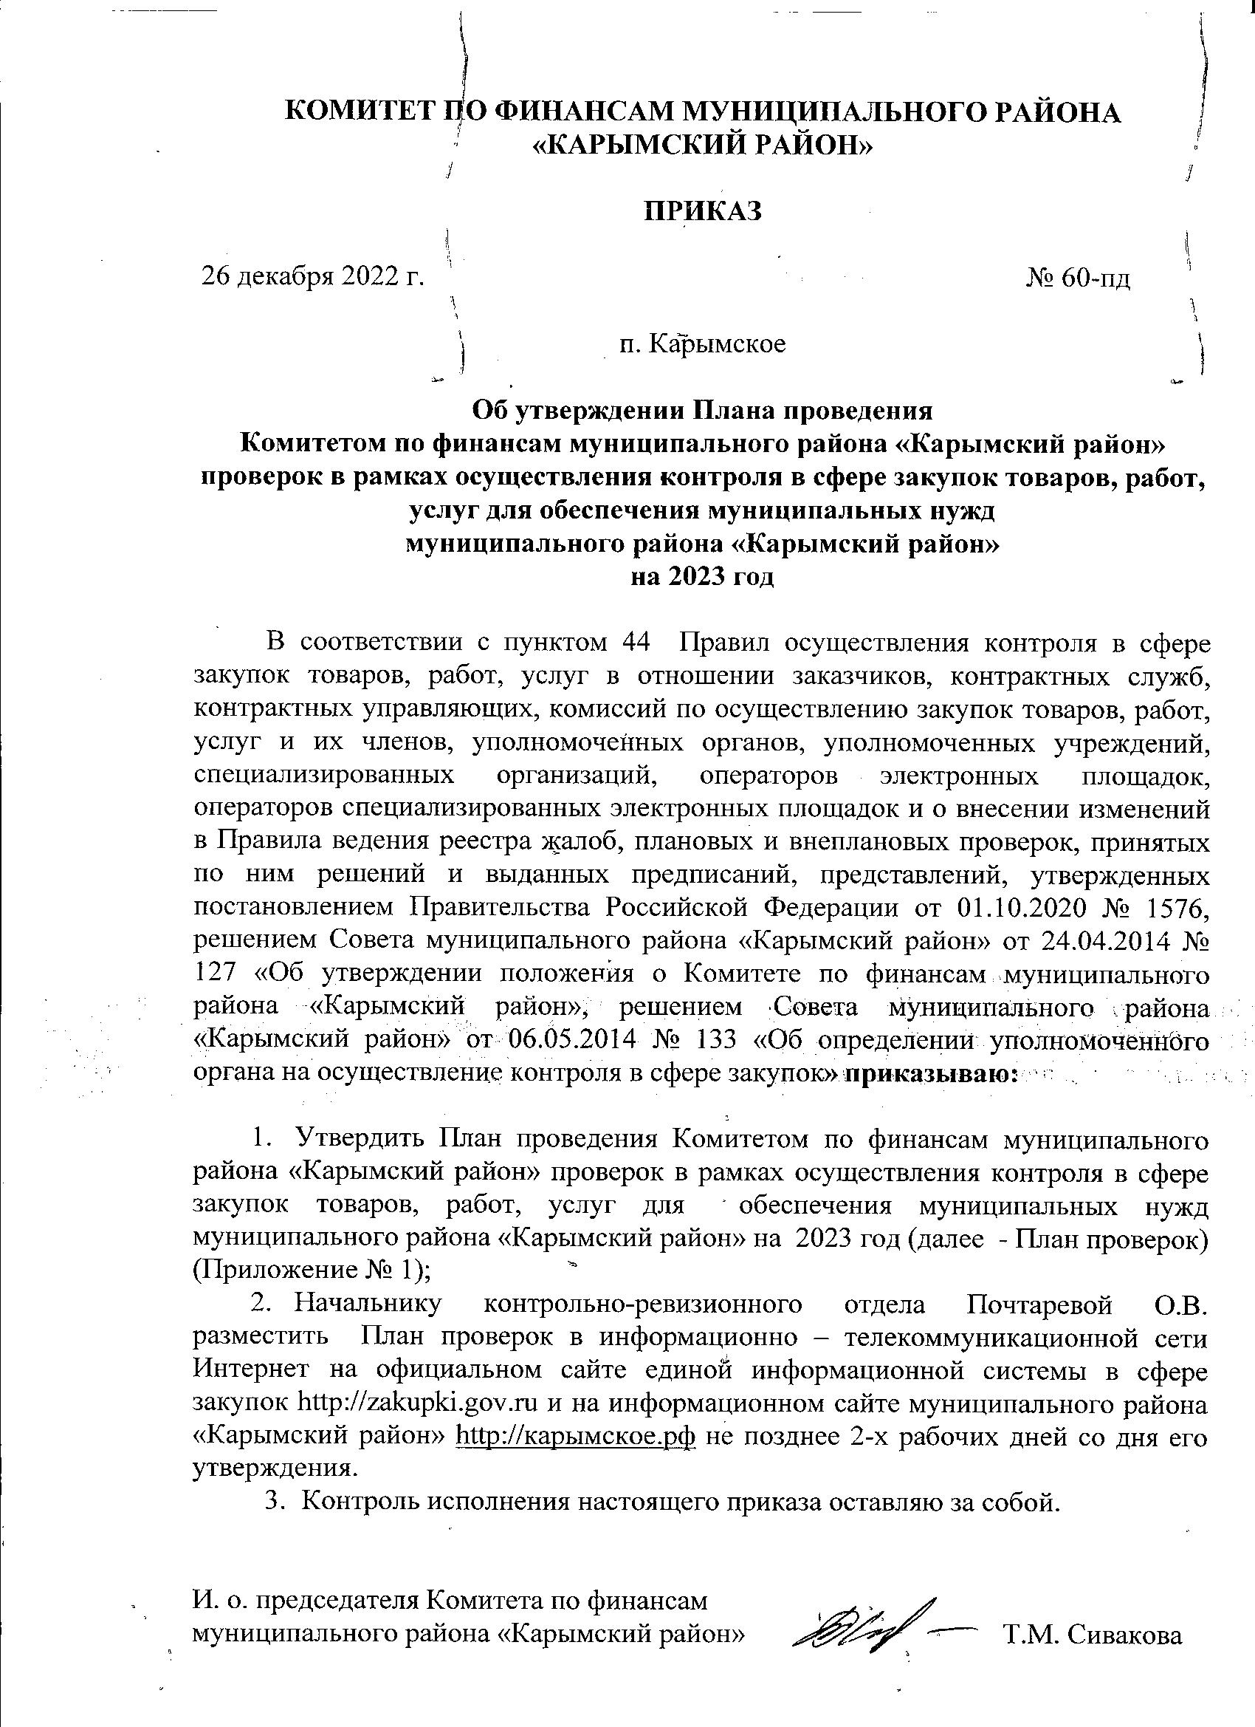
Приложение № 1 к Приказу Комитета по финансам
муниципального района «Карымский район»
от 26 декабря 2022 г. № 60-пд

План проведения Комитетом по финансам муниципального района «Карымский район»
проверок в рамках осуществления контроля
в сфере закупок товаров, работ, услуг для обеспечения муниципальных нужд
муниципального района «Карымский район»
на 2023 год
Цель проведения проверок: Предупреждение и выявление нарушений законодательства Российской Федерации в сфере закупок товаров, работ, услуг для обеспечения муниципальных нужд.
Основание проведения проверок: пункт 1 часть 1 статьи 99 Федерального закона от 05 апреля 2013 г. № 44-ФЗ «О контрактной системе в сфере закупок товаров, работ, услуг для обеспечения государственных и муниципальных нужд»; Положение о Комитете по финансам муниципального района «Карымский район», утвержденное решением Совета муниципального района «Карымский район» от 24 апреля 2014 г. № 127 (в действующей редакции); решение Совета муниципального района «Карымский район» от 06 мая 2014 г. № 133 «Об определении уполномоченного органа на осуществление контроля в сфере закупок».

№ п/п | Наименование, ИНН  субъекта контроля | Адрес местонахождения субъекта контроля | Месяц начала проведения проверки
1. | МУНИЦИПАЛЬНОЕ УЧРЕЖДЕНИЕ КУЛЬТУРЫ "МЕЖПОСЕЛЕНЧЕСКИЙ БИБЛИОТЕЧНО-КУЛЬТУРНЫЙ ЦЕНТР" МУНИЦИПАЛЬНОГО РАЙОНА "КАРЫМСКИЙ РАЙОН"  ИНН 7508007168 | 673302, КРАЙ ЗАБАЙКАЛЬСКИЙ, РАЙОН КАРЫМСКИЙ, ПОСЕЛОК ГОРОДСКОГО ТИПА КАРЫМСКОЕ, УЛИЦА ВЕРХНЯЯ, ДОМ 35 | февраль
2. | МУНИЦИПАЛЬНОЕ ДОШКОЛЬНОЕ ОБРАЗОВАТЕЛЬНОЕ УЧРЕЖДЕНИЕ "ДЕТСКИЙ САД "ТЕРЕМОК" С. УРУЛЬГА "  ИНН 7508003526 | 673335, ЗАБАЙКАЛЬСКИЙ КРАЙ, РАЙОН КАРЫМСКИЙ, СЕЛО УРУЛЬГА, УЛИЦА КОММУНАЛЬНАЯ, ДОМ 3 | март
3. | МУНИЦИПАЛЬНОЕ ОБЩЕОБРАЗОВАТЕЛЬНОЕ УЧРЕЖДЕНИЕ "СРЕДНЯЯ ОБЩЕОБРАЗОВАТЕЛЬНАЯ ШКОЛА №46 С.УРУЛЬГА"  ИНН 7508003702 | 673335, КРАЙ ЗАБАЙКАЛЬСКИЙ КРАЙ, РАЙОН КАРЫМСКИЙ, СЕЛО УРУЛЬГА, УЛИЦА ЗАБЕЛИНА, 1 | апрель
4. | МУНИЦИПАЛЬНОЕ ОБЩЕОБРАЗОВАТЕЛЬНОЕ УЧРЕЖДЕНИЕ "СРЕДНЯЯ ОБЩЕОБРАЗОВАТЕЛЬНАЯ ШКОЛА С. ТЫРГЕТУЙ"  ИНН 7508003318 | 673327, ЗАБАЙКАЛЬСКИЙ КРАЙ, РАЙОН КАРЫМСКИЙ, СЕЛО ТЫРГЕТУЙ, УЛИЦА ШКОЛЬНАЯ, 27 | май
5. | МУНИЦИПАЛЬНОЕ УЧРЕЖДЕНИЕ ДОПОЛНИТЕЛЬНОГО ОБРАЗОВАНИЯ "ДЕТСКО-ЮНОШЕСКАЯ СПОРТИВНАЯ ШКОЛА П. КАРЫМСКОЕ"  ИНН 7508003815 | 673302, ЗАБАЙКАЛЬСКИЙ КРАЙ, РАЙОН КАРЫМСКИЙ, ПОСЕЛОК ГОРОДСКОГО ТИПА КАРЫМСКОЕ, УЛИЦА ЛЕНИНГРАДСКАЯ, 76 | июнь
6. | МУНИЦИПАЛЬНОЕ ОБЩЕОБРАЗОВАТЕЛЬНОЕ УЧРЕЖДЕНИЕ "СРЕДНЯЯ ОБЩЕОБРАЗОВАТЕЛЬНАЯ ШКОЛА С. НАРЫН-ТАЛАЧА"  ИНН 7508003572 | 673336, ЗАБАЙКАЛЬСКИЙ КРАЙ, РАЙОН КАРЫМСКИЙ, СЕЛО НАРЫН-ТАЛАЧА, УЛИЦА ШКОЛЬНАЯ, 1 | август
7. | МУНИЦИПАЛЬНОЕ ОБЩЕОБРАЗОВАТЕЛЬНОЕ УЧРЕЖДЕНИЕ "СРЕДНЯЯ ОБЩЕОБРАЗОВАТЕЛЬНАЯ ШКОЛА № 3 П.ДАРАСУН"  ИНН 7508003614 | 673310, ЗАБАЙКАЛЬСКИЙ КРАЙ, РАЙОН КАРЫМСКИЙ, ПОСЕЛОК ГОРОДСКОГО ТИПА ДАРАСУН, УЛИЦА ПОЧТОВАЯ, 6 | сентябрь
8 | МУНИЦИПАЛЬНОЕ ДОШКОЛЬНОЕ ОБРАЗОВАТЕЛЬНОЕ УЧРЕЖДЕНИЕ "ДЕТСКИЙ САД "СКАЗКА" П. КАРЫМСКОЕ"  ИНН 7508004128 | 673300, КРАЙ ЗАБАЙКАЛЬСКИЙ, РАЙОН КАРЫМСКИЙ, ПОСЕЛОК ГОРОДСКОГО ТИПА КАРЫМСКОЕ, ПЕРЕУЛОК ТОРГОВЫЙ, ДОМ 7 | октябрь

________________________________________________________________________

